**MANUAL DE USUARIO**

**Recibos oficiales**

**TABLA DE CONTENIDO**

RECIBOS OFICIALES 3

1. Recibos Oficiales 3

1.1. Acceso a la opción 3

1.2. Funcionalidad 4

2. Recibo por abono 6

2.1. Acceso a la opción 6

2.2. Funcionalidad 6

**MANUAL DE USUARIO – RECIBOS OFICIALES**

**INFORMATICA Y TRIBUTOS S.A.S.**

Todos los derechos reservados. Ninguna parte de esta obra puede ser reproducida de ninguna forma o por cualquier medio - gráfico, electrónico mecánico, incluyendo fotocopias, grabación o almacenamiento de información y sistemas de recuperación de información - sin la autorización por escrito de la editorial.

Los productos que se mencionan en este documento pueden ser marcas comerciales y/o marcas registradas de sus respectivos propietarios. El editor y el autor no pretenden estas marcas.

Si bien todas las precauciones se han tomado en la preparación de este documento, el editor y el autor no asumen responsabilidad alguna por errores u omisiones, ni de daños que resulten del uso de la información contenida en este documento o del uso de programas y código fuente que pueden que lo acompañen. En ningún caso, el editor y el autor serán responsables de ninguna pérdida de beneficios o cualquier otro daño comercial causado o presuntamente causado directa o indirectamente por este documento.

# RECIBOS OFICIALES

A través de la siguiente funcionalidad, se puede gestionar o generar recibos de pago, para el predio solicitado.

## Recibos Oficiales

# Acceso a la opción

La ruta de acceso es la siguiente:

**Procesos de Usuario > Recibos Oficiales > Recibos por Total Deuda.**

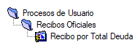

*Imagen 1 – Acceso al Módulo Recibo por Total Deuda.*

Doble clic .

Se visualiza la siguiente pantalla:

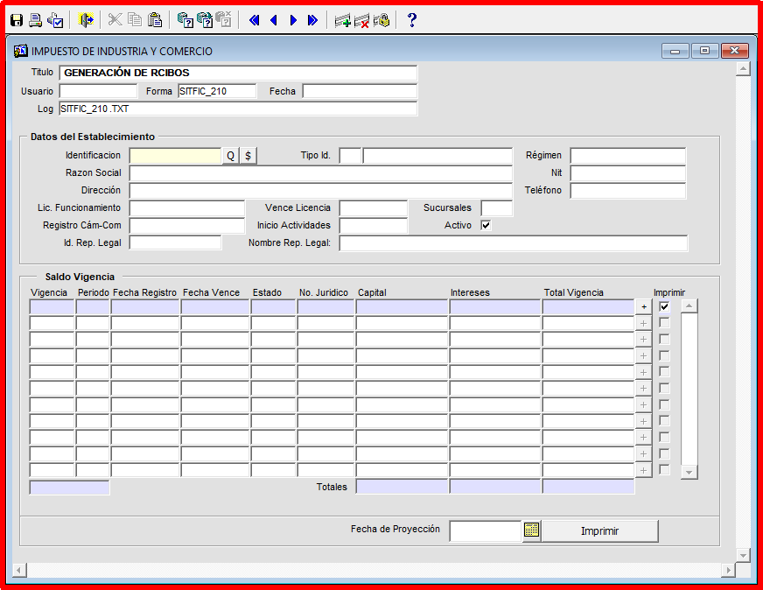

*Imagen 2 - Generación De Recibos*

# Funcionalidad

Para generar un recibo diligencie los siguientes pasos:

1. Ingresar referencia catastral.
2. Clic en la tecla **ENTER.**
3. Clic .

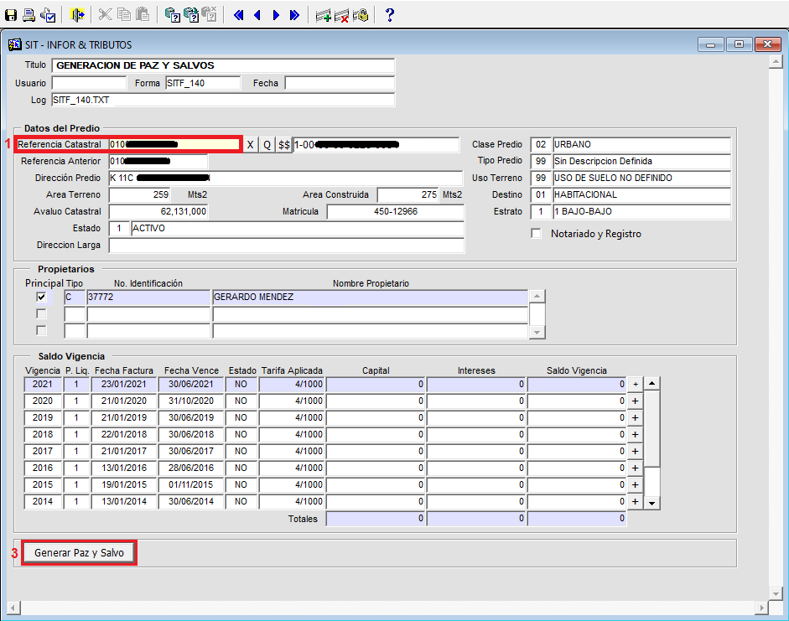

*Imagen 3 - Generación de Recibos.*

Se genera un mensaje de advertencia:

Clic  para finalizar proceso.

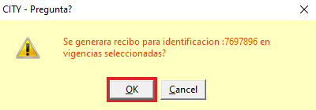

*Imagen 4 - Mensaje de Advertencia.*

Se obtiene recibo con la información del establecimiento:

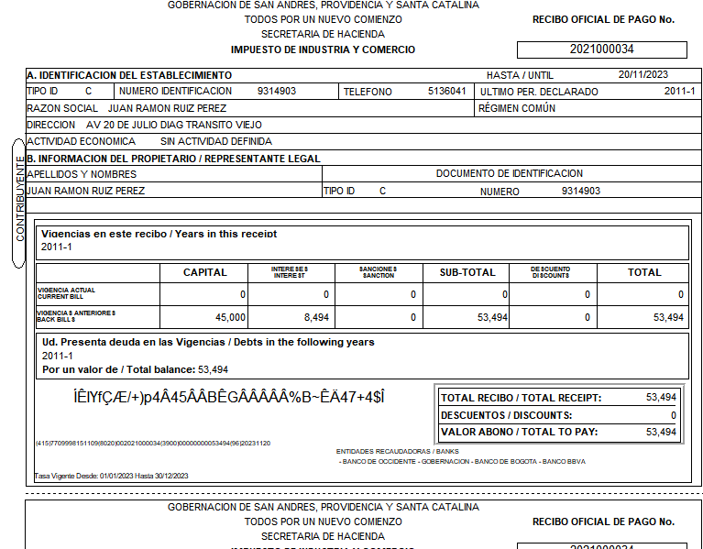

*Imagen 5 – Recibo del establecimiento solicitado*

# Recibo por abono

## Acceso a la opción

La ruta de acceso es la siguiente:

**Procesos de Usuario > Recibos Oficiales > Recibo Por Abono.**



*Imagen 6 – Acceso al Módulo Recibo por Abono.*

Se visualiza la siguiente pantalla:

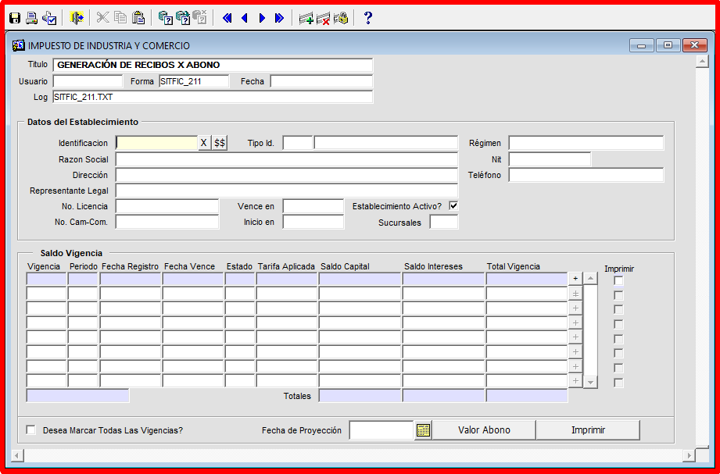

*Imagen 7 – Generación de Recibos por Abono.*

## Funcionalidad

Para generar un recibo por abono seguir los siguientes pasos:

1. Ingresar identificación.
2. Clic en tecla **ENTER.**
3. Seleccionar fecha de proyección.
4. Seleccionar vigencias a imprimir.
5. Clic
6. Ingresar el valor del abono.
7. Clic
8. Clic .

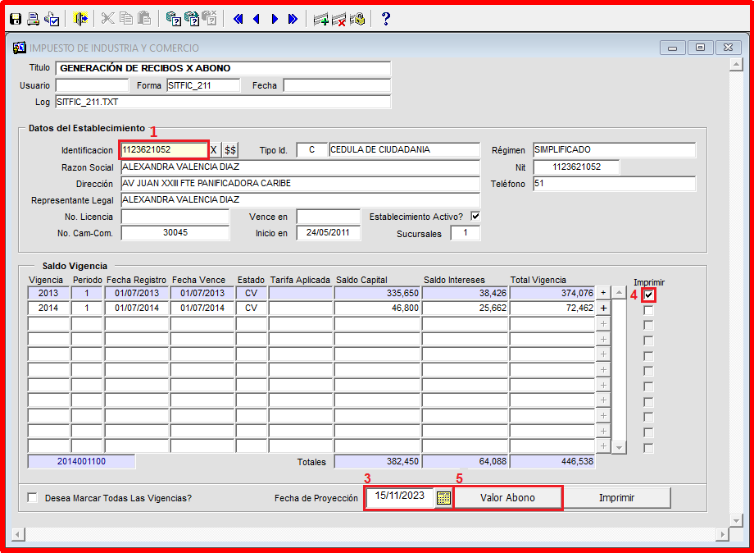

*Imagen 8 – Generación de Recibos por Abono.*

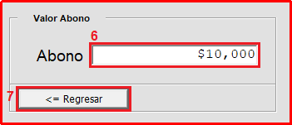

*Imagen 9 – Valor Abono.*

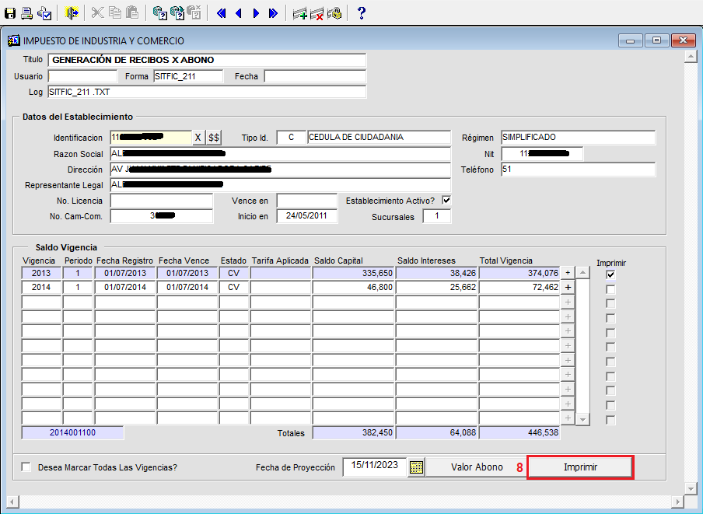

*Imagen 10 – Generación de Recibos por Abono.*

Se genera una ventana de advertencia:

Clic  para continuar.

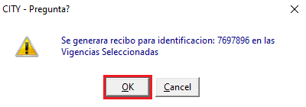

*Imagen 11 – Ventana Advertencia: Generar Recibo.*

Presenta en pantalla el recibo generado con la información del establecimiento:



*Imagen 12 – Recibo Por Abono*